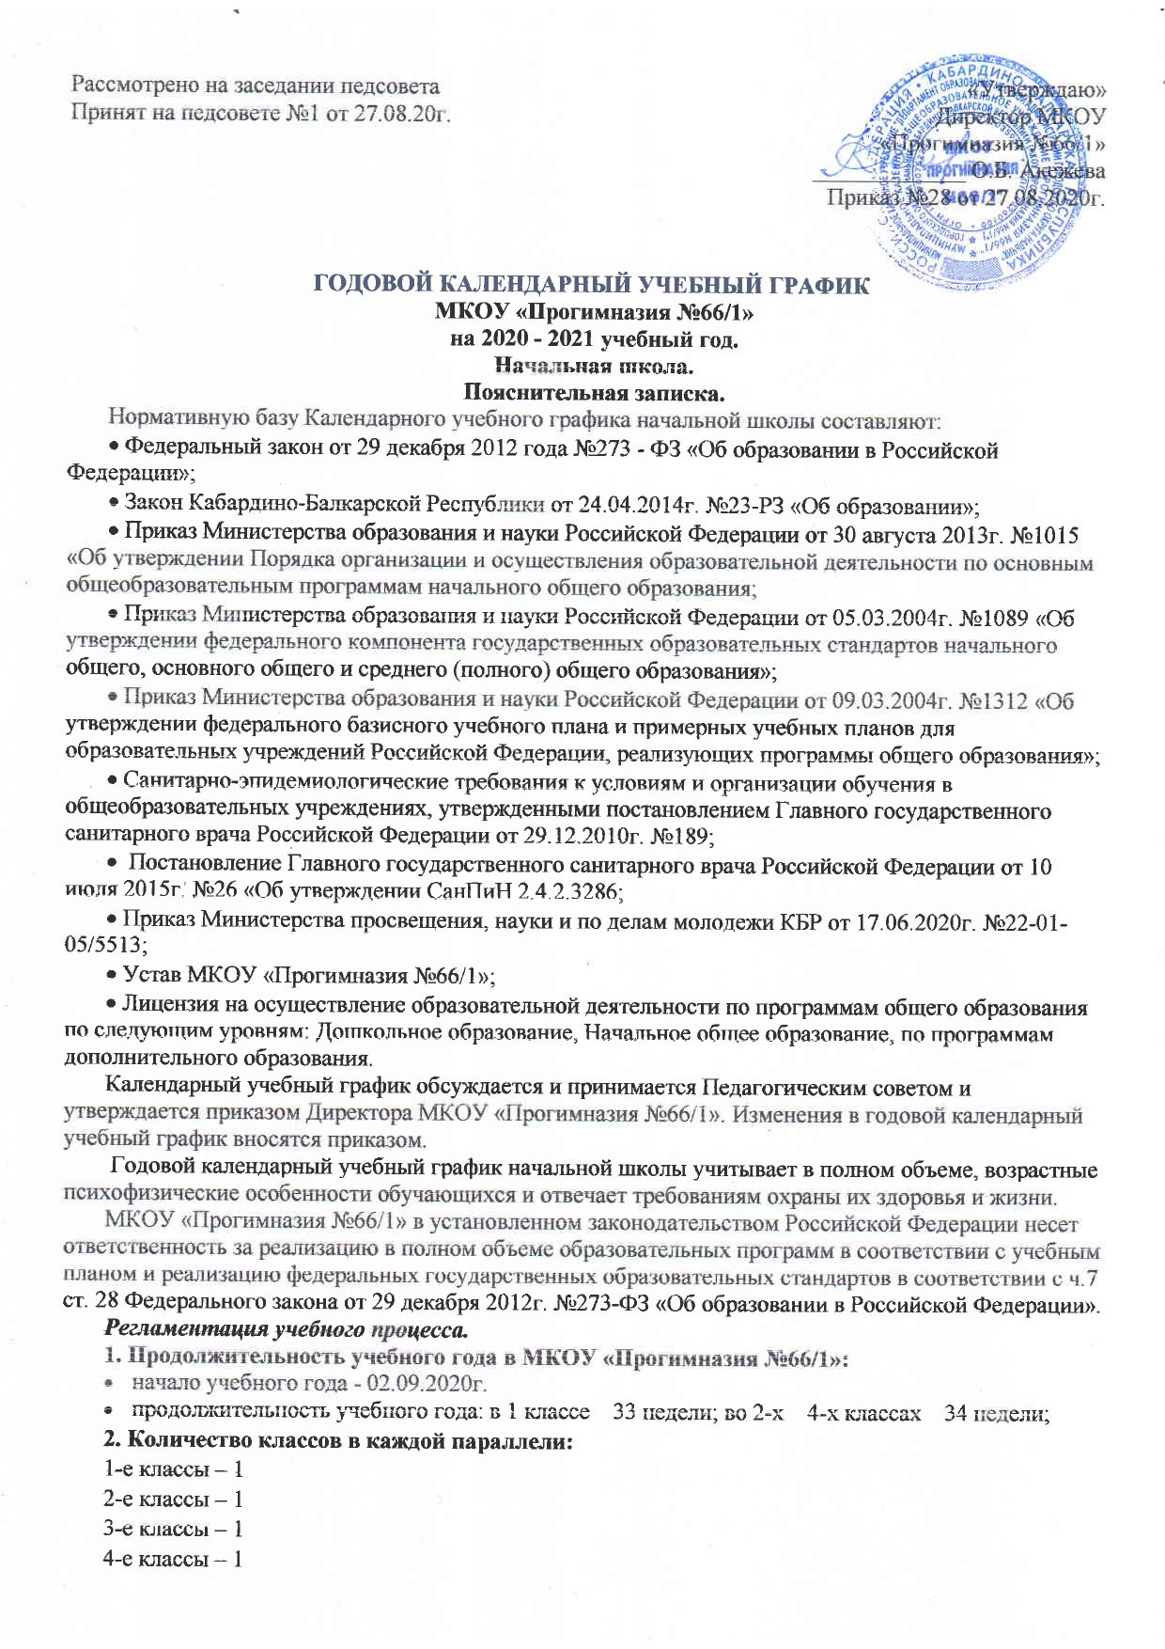

**3. Регламентирование учебного процесса на учебный год:**

* учебный год делится на первой ступени в 1-х – 4-х классах на четверти:

|  |  |  |  |
| --- | --- | --- | --- |
|  | **Дата** | | **Продолжительность**  **(количество недель)** |
| **начала четверти** | **окончания четверти** |
| **1-я четверть** | 02.09.2020г. | 23.10.2020г. | 8 |
| **2-я четверть** | 16.11.2020г. | 30.12.2020г. | 7 |
| **3-я четверть** | 13.01.2021г. | 22.03.2021г. | 10 |
| **4-я четверть** | 01.04.2021г. | 25.05.2021г. | 8 |

* продолжительность каникул в течение учебного года:

|  |  |  |  |
| --- | --- | --- | --- |
|  | **Дата** | | **Продолжительность**  **в днях** |
| **начала каникул** | **окончания каникул** |
| **Осенние** | 26.10.2020г. | 15.11.2020г.  (включительно) | 14 |
| **Зимние** | 31.12.2020г. | 12.01.2021г.  (включительно) | 13 |
| **Весенние** | 23.03.2021г. | 31.03.2021г. (включительно) | 9 |

Для обучающихся 1-х классов устанавливаются дополнительные недельные каникулы с 17 февраля по 23 февраля 2021г. (7 дней).

**4. Регламентирование образовательного процесса на неделю.**

Продолжительность учебной недели: - пятидневная учебная неделя в 1 – 4 классах

**5. Регламентирование образовательного процесса на день.**

МКОУ «Прогимназия №66/1» работает в одну смену, продолжительность урока: в 1 классе с сентября по декабрь – 35 минут; с января по май – 40 минут; во 2-х – 4-х классах – 40 минут.

***Режим учебных занятий.***

**1 класс**

|  |  |  |
| --- | --- | --- |
| **Начало** | **Режимное мероприятие** | **Окончание** |
| 08:30 | Первый урок | 09:05 |
| 09:05 | Первая перемена (организация питания) | 09:35 |
| 09:35 | Второй урок | 10:10 |
| 10:10 | Вторая перемена | 10:25 |
| 10:25 | Третий урок | 11:00 |
| 11:00 | Третья перемена | 11:20 |
| 11:20 | Четвертый урок | 11:55 |

**2 класс**

|  |  |  |
| --- | --- | --- |
| **Начало** | **Режимное мероприятие** | **Окончание** |
| 09:10 | Первый урок | 09:50 |
| 09:50 | Первая перемена | 10:20 |
| 10:20 | Второй урок | 11:00 |
| 11:00 | Вторая перемена | 11:15 |
| 11:15 | Третий урок | 11:55 |
| 11:55 | Третья перемена | 12:10 |
| 12:10 | Четвертый урок | 12:50 |
| 12:50 | Четвертая перемена (организация питания) | 13:30 |
| 13:30 | Пятый урок | 14:10 |

**3 класс**

|  |  |  |
| --- | --- | --- |
| **Начало** | **Режимное мероприятие** | **Окончание** |
| 08:30 | Первый урок | 09:10 |
| 09:10 | Первая перемена | 09:25 |
| 09:25 | Второй урок | 10:05 |
| 10:05 | Вторая перемена (организация питания) | 10:20 |
| 10:20 | Третий урок | 11:00 |
| 11:00 | Третья перемена | 11:15 |
| 11:15 | Четвертый урок | 11:55 |
| 11:55 | Четвертая перемена | 12:10 |
| 12:10 | Пятый урок | 12:50 |

**4 класс**

|  |  |  |
| --- | --- | --- |
| **Начало** | **Режимное мероприятие** | **Окончание** |
| 09:10 | Первый урок | 09:50 |
| 09:50 | Первая перемена (организация питания) | 10:20 |
| 10:20 | Второй урок | 11:00 |
| 11:00 | Вторая перемена | 11:15 |
| 11:15 | Третий урок | 11:55 |
| 11:55 | Третья перемена | 12:10 |
| 12:10 | Четвертый урок | 12:50 |
| 12:05 | Четвертая перемена | 12:15 |
| 13:05 | Пятый урок | 13:45 |

**6. Организация промежуточной и итоговой аттестации.**

В 1 классе обучение проводится без балльного оценивания знаний обучающихся. Результаты оценки уровня сформированности универсальных учебных действий фиксируются в индивидуальных портфолио обучающихся. В конце учебного года проводится комплексная итоговая работа, включая учебные предметы по русскому языку, литературному чтению, математике, окружающему миру.

Промежуточная аттестация проводится по итогам освоения образовательной программы. Промежуточная аттестация во 2 классе: по русскому языку диктант с грамматическим заданием, математика – контрольная работа; в 3 классе по русскому языку диктант с грамматическим заданием, математика – контрольная работа и окружающему миру в форме тестирования, проводится за счет часов, отведенных на освоение соответствующей дисциплины; в 4 классе аттестация проводится в рамках Всероссийских проверочных работ по русскому языку, математике.

**7. Дополнительные дни отдыха,** связанные с государственными праздниками: 04 ноября – День народного единства; 1,2,3,4,5,6 и 8 января – Новогодние каникулы; 7 января – Рождество Христово; 23 февраля – День защитника Отечества; 08 марта – Международный женский день; 27 марта – день возрождения балкарского народа, 01, 02,03 мая – Праздник Весны и Труда; 09,10 мая – День Победы; 21 мая – день траура в память погибшим в русско-кавказской войне.